日本盲教育史研究会
第8回総会・研究会ご案内
日本盲教育史研究会は創立から８年目を迎えました。８は末広がり、皆様方のお力をお借りして益々発展するよう努めてまいりたいと思います。

小規模で内容を濃いものに改善したミニ研修会は、６月２９日に東京で開催され、新潟大名誉教授の鈴木孝庸先生の御講演を中心に、視覚障害者の職業集団としての当道座について考えを深めることができました。また、本所界隈のフィールドワークで江戸情緒を楽しみました。
秋の第８回研究会は京都府立盲学校の御好意により同校を会場に開催させていただきます。今回は「日本点字の歩みとこれから」をテーマにしました。点字離れが進む昨今、点字の歴史や教育について考え、視覚障害者の文化や社会進出に大きく貢献した点字の意義を討議し、今後の在り方について考えたいと思っています。資料室見学では、国の重要文化財に指定された資料に触れると共に、歴史と伝統のある盲学校において点字の未来に思いを馳せてみませんか。多くの方々の御参加をお待ちしております。
日本盲教育史研究会会長 伊藤友治
日時 ２０１９年１０月２６日（土） １０時～１６時３０分
会場 京都府立盲学校花ノ坊校地（２階）多目的教室
主催 日本盲教育史研究会 後援（予定） 全国盲学校長会，日本盲人福祉委員会，毎日新聞社点字毎日

研究会テーマ ＜日本点字の歩みとこれから＞
講演 田中徹二（日本点字図書館理事長）「盲界ジャーナリズムに携わって」
発表 長尾博（滋賀大学非常勤講師）
「触読力から聴読力へ～音声ガイド付き打鍵文字が点字を駆逐する時代が来る！？～」
吉松政春（北九州視覚障害者就労支援センターあいず施設長）
「点字図書館の点字表記の変遷」
牟田口辰己（元広島大学）
「文部（科学）省著作教科書に見る点字教育の変遷（読み書き指導を中心に）」
内容 午前９時３０分～ 資料室見学 （事前申込制） １０時～ 開場・受付
第８回総会 １０時３０分～１１時（会員のみ）
第８回研究会 開会挨拶 １１時～
講演 １１時０５分～１２時３５分 講演 （この後、昼食休憩）
発表 １３時３０分～１５時００分 ３題 （この後、小休憩）
討議 １５時１５分～１６時２５分
閉会挨拶 １６時２５分～ １８時ごろから 懇親会

参加費（会員・非会員とも）１，０００円（学生５００円） 懇親会５，０００円（学生４,０００円）
注意事項
普通文字、拡大文字、点字の資料を準備し、手話通訳を配置します。資料の準備の関係で、お申込みの際に使用文字をお知らせください。
誘導に関して
会場もよりの千本北大路もしくは京都ライトハウス前バス停から会場までガイドを希望の方は、事前申し込みの上、千本北大路もしくは京都ライトハウス前のバス停に、午前９時１５分から１１時００分の間に到着するようお願いします。
昼食・懇親会について 昼食代、懇親会費は、当日受付で徴収いたします。
希望者に１，０００円で弁当（お茶付き）を用意します。 希望者は、お申込みの際にその旨記載ください。また、周辺には飲食店、コンビニ、ベーカリー等あります。
研究会終了後、懇親会を企画します。参加費は５，０００円（学生４，０００円）です。参加希望者は、お申し込みの際にその旨を併せて記載ください。会場の関係で、先着３０名で申し込みを締め切ります。

お申し込み・お問い合わせ
郵送又はメールで早めにお申込みください。（申し込み期間 ：２０１９年８月１日から９月３０日まで）
郵送 〒６１１－００１３ 京都府宇治市菟道丸山1-70 日本盲教育史研究会事務局 宛
メール moshijimu@moshiken.org （件名には「盲史研第８回総会研究会参加申し込み」と記載ください）

お申し込みの際の記載事項
＜必須事項＞
１．氏名 ２．住所 ３．電話番号かメールアドレス
４．使用文字（普通文字，点字，拡大文字） ５．会員・非会員の別
＜任意事項＞
所属 研究関心等
希望する場合 下記の４項目につきましては、記載がない場合には対応できません。
１．昼食注文 ２．情報保障 ３．誘導 ４.資料室見学 ５．懇親会参加
当日利用予定の会場の最寄りからの誘導を希望する場合、明記してください。

参加経費の納入について
合計金額を下記口座へ送金してください。（振込期限 ： １０月１０日）
全員 参加費 １，０００円（学生５００円）
会員 年会費 ２，０００円（１年分） ＊１年を越す分については当日会場で受け付けます。
＜参加費等の送金先＞
【口座】ゆうちょ銀行総合口座 【口座名義】 日本盲教育史研究会
【記号】１４４７０ 【番号】４３２４９３１１
ゆうちょ銀行以外の金融機関から送金する場合には、次のようにご指定ください。
【口座名義】 日本盲教育史研究会 【店名】四四八（読み ヨンヨンハチ） 【店番】４４８
【預金種目】普通預金 【口座番号】４３２４９３１
今回は盲史研の口座への送金を原則とします。手続きが難しい方は当日対応します。
なお、送金後（当日欠席された場合など）返金できません。あしからずご了承ください。
会場へのアクセス（主に他の都道府県からお越しの方のために）
京都府立盲学校花ノ坊校地（高等部の所在地）
住所 〒６０３－８３０２ 京都市北区紫野花ノ坊町１
京都市北区・千本北大路交差点の西南にあるレクサス事務所の西隣 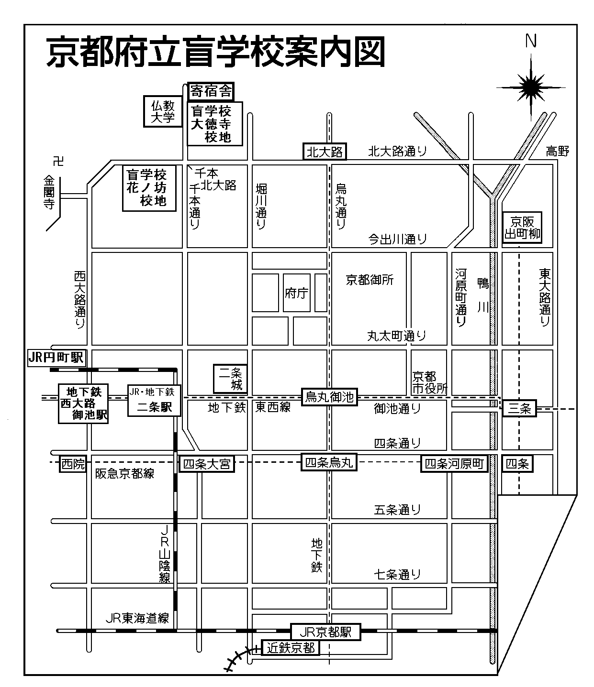
１ ＪＲおよび近鉄電車・京都駅からの移動
- 京都駅烏丸（からすま）口側の京都市バスＡ３のりばから ２０６系統（バスの前面や側面のパネルには「大徳寺・北大路バスターミナル行き」と表示されている）に乗車し、京都ライトハウス前バス停（千本北大路交差点よりも南）下車、徒歩。 ＜注．Ａ３乗り場から出る、右まわり（乙まわり）２０６系統を利用のこと〉
- ＪＲ嵯峨野線二条駅で下車し、北上する京都市バス２０６・４６で上記の京都ライトハウス前等バス停で下車。
（３） 地下鉄烏丸線「北大路」駅下車、京都市バス（金閣寺方面行き２０５系統他）に乗り換え、千本北大路バス停（千本北大路の西南）下車。
（４）京都駅からタクシーを利用する場合、約３０分。観光シーズンのため時間がかかることがあります。
２ 京阪電車・出町柳駅からの移動 京都市バス１系統に乗車、千本北大路バス停下車。
３ 阪急電車・大宮駅からの移動 京都市バス206系統に乗車、京都ライトハウス前バス停下車。

- 交通について、必要な方は、事前に日本盲教育史研究会事務局までお問い合わせください。なお、当日は、会場もよりのバス停に案内・誘導の要員を配置します。moshijimu@moshiken.org

